МИНИСТЕРСТВО ОБРАЗОВАНИЯ И НАУКИ РОССИЙСКОЙ ФЕДЕРАЦИИ

ФЕДЕРАЛЬНОЕ ГОСУДАРСТВЕННОЕ БЮДЖЕТНОЕ ОБРАЗОВАТЕЛЬНОЕ УЧРЕЖДЕНИЕ ВЫСШЕГО ПРОФЕССИОНАЛЬНОГО ОБРАЗОВАНИЯ

ИВАНОВСКИЙ ГОСУДАРСТВЕННЫЙ ХИМИКО - ТЕХНОЛОГИЧЕСКИЙ УНИВЕРСИТЕТ

КАФЕДРА ЭКОНОМИКИ И ФИНАНСОВ

**Курсовая работа**

*по дисциплине «Объектно-ориентированный анализ и программирование»*

**на тему: «Разработка приложения для расчета стоимости печати для типографии»**

Студент: Филиппова И.В

Форма обучения: очная

Курс/группа: 2/47

Номер зачетной книжки: 1131081

Руководитель: к.т.н., Константинов Е.С.

ИВАНОВО 2015 г.

# Содержание

Содержание 2

Введение 3

1. Инструменты для реализации 4

2. Описание процесса реализации 6

3. Исходный код 20

4. Принцип работы приложения 24

Заключение 25

Список использованной литературы 26

# Введение

Клиент всегда хочет знать, сколько стоят полиграфические услуги печати. Поэтому типографиям нужен удобный и быстрый расчет стоимости печати. Если человек точно знает все параметры тех изделий, которые собирается заказать, то можно заносить их в калькулятор. Должны получатся конкретные, точные цены на услугу. Тогда при заказе будет гораздо проще получить именно ту продукцию, которая необходима по цене и качеству.

Такой сервис должен позволять максимально быстро и просто рассчитать стоимость печати необходимой продукции на типографии. Сервис должен быть в свободном доступе для пользователя, например, на официальном сайте типографии.

В учебном проекте выбрана реализация расчета стоимости печати для листовок и буклетов.

1. Инструменты для реализации

Для реализации проекта выбран скриптовый язык общего назначения, интенсивно применяемый для разработки веб-приложений - PHP.

В области веб-программирования, в частности серверная часть, PHP — один из популярных сценарных языков благодаря своей простоте, скорости выполнения, богатой функциональности.

Популярность в области построения веб-сайтов определяется наличием большого набора встроенных средств для разработки веб-приложений. Основные из них:

* автоматическое извлечение POST и GET-параметров;
* взаимодействие с большим количеством различных систем управления базами данных (MySQL, SQLite, Oracle, Microsoft SQL Server);
* автоматизированная отправка HTTP-заголовков;
* работа с HTTP-авторизацией;
* обработка файлов, загружаемых на сервер;

В настоящее время PHP используется сотнями тысяч разработчиков, в июне 2013 года PHP находился на 5 месте среди языков программирования. К крупнейшим сайтам, использующим PHP, относятся Facebook, Wikipedia и др.

Для создания и отладки веб – приложения на ПК выбран локальный сервер и программная оболочка Denwer (рис. 1). Это, так называемый, джентльменский набор Web-разработчика (от сокр. *Д.н.w.р* или *ДНВР*) для разработки сайтов на локальной Windows-машине без необходимости выхода в Интернет.



Рис. 1 Логотип Денвер

Сразу после установки доступен полностью работающий веб-сервер Apache, работающий на локальном компьютере, на котором может работать неограниченное количество сайтов, что очень эффективно для разработки и отладки сценариев PHP без загрузки его файлов на удаленный сервер. При запуске создается виртуальный диск (по умолчанию *Z:*), где хранятся все файлы проектов. Третья версия поддерживает работу со съемного флеш-накопителя.

Особенностью Denwer является автоматическая правка системного файла hosts, что позволяет обращаться к локальным сайтам, работающим под управлением Денвера, по именам, совпадающим с именем папки, расположенной в каталоге home Денвера.

Базовый пакет Денвера включает в себя (рис.2):

* Веб-сервер Apache;
* Интерпретатор PHP с поддержкой MySQL, SQLite;
* СУБД MySQL;
* Система управления виртуальными хостами, основанная на шаблонах;
* Система управления запуском и завершением;
* Панель php MyAdmin для администрирования СУБД;
* Ядро интерпретатора Perl без стандартных библиотек;
* Установщик. [1]

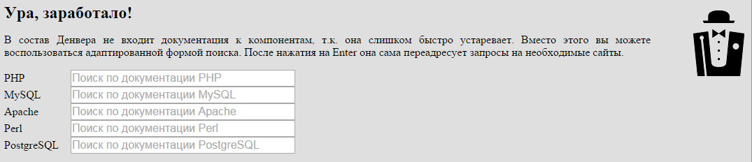

Рис. 2 Запуск Денвер

1. Описание процесса реализации

Создаем HTML часть документа, которая будет отправляться браузеру пользователя:

<html>

<head>

<title>Стоимость печатной продукции</title>

</head>

<body>

</body>

</html>

Создаем форму ввода данных для печати листовок. Форма будет отправляться на эту же страницу (index.php) методом post (рис. 3):

<html>

<head>

<title>Стоимость печатной продукции</title>

</head>

<body>

<form action="index.php" method="post">

<p>Стоимость печати листовок</p>

</form>

</body>

</html>

`

Рис. 3 Форма ввода данных для печати листовок

Добавляем на форму элемент (текстовое поле) для ввода количества листовок, называем его tirag. Пусть переменная, которая будет отвечать за тираж листовок в php скрипте будет называться $tirag, присваиваем значению текстового поля значение переменной $tirag (рис. 4):

<table>

<tr>

<td>

Тираж:</td> <td> <input type="text" value="<?php echo $tirag; ?>" name="tirag" /></td> </tr>

</table>

</form>

</body>

</html>

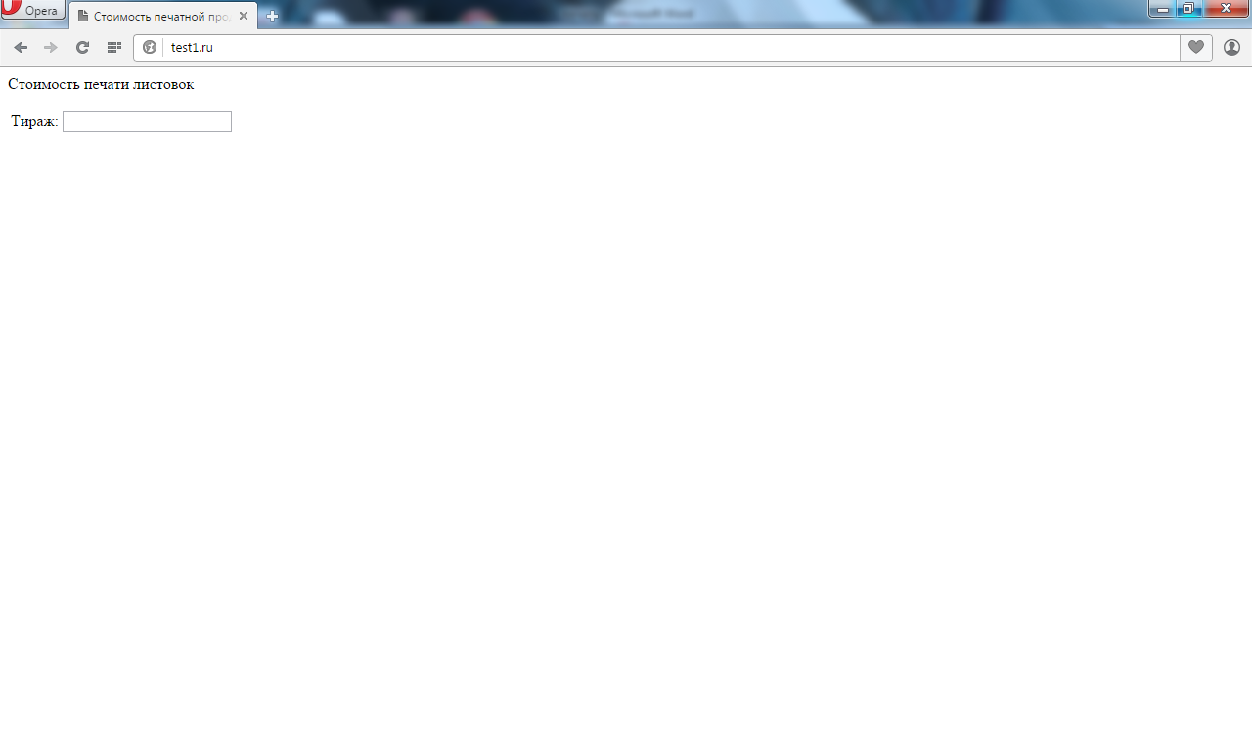

Рис. 4 Добавление на форму текстового поля для ввода количества листовок

Так как переменная еще не объявлена в скрипте, значение элемента пустое.

Добавляем на форму элемент (select) для ввода формата листовок, называем его format. Пусть переменная, которая будет отвечать за формат листовок в php скрипте будет называться $format, для элемента раскрывающегося списка, значение которого совпадает со значением переменной $format добавляем атрибут selected (рис. 5):

<tr>

<td>

Формат печати:</td> <td> <select name="format">

<option <?php if ($format==10) {echo selected;} ?> value="10">A3(297X420 мм)</option>

<option <?php if ($format==3) {echo selected;} ?> value="3">A4(210X297 мм)</option>

<option <?php if ($format==2) {echo selected;} ?> value="2">A5(148X210 мм)</option>

</select></td></tr>

</table>

</form>

</body>

</html>

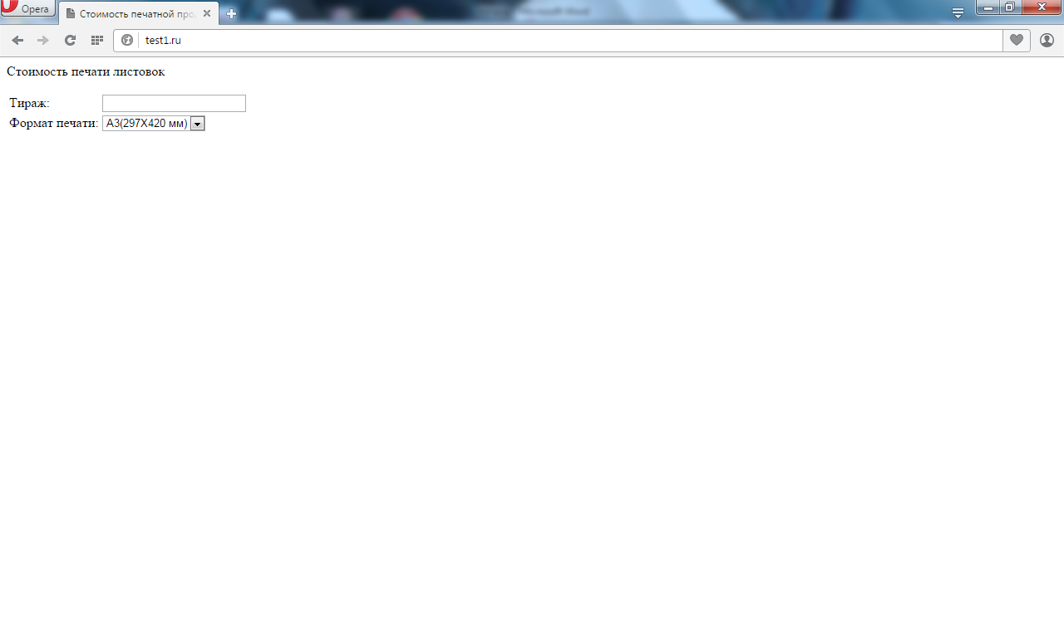

Рис. 5 Добавление на форму текстового поля для ввода формата листовок

Добавляем на форму элемент (radio) для ввода цвета листовок, называем его cvet. Пусть переменная, которая будет отвечать за цвет листовок в php скрипте будет называться $cvet, для элемента переключателя, значение которого совпадает со значением переменной $cvet добавляем атрибут checked (рис. 6):

<tr>

<td>

<input type="radio" value="10" name="cvet" <?php if ($cvet==10) {echo checked;} ?>> Цветная печать</td> <td>

<input type="radio" value="5" name="cvet" <?php if ($cvet==5) {echo checked;} ?> > Черно-белая печать</td> </tr>

</table>

</form>

</body>

</html>

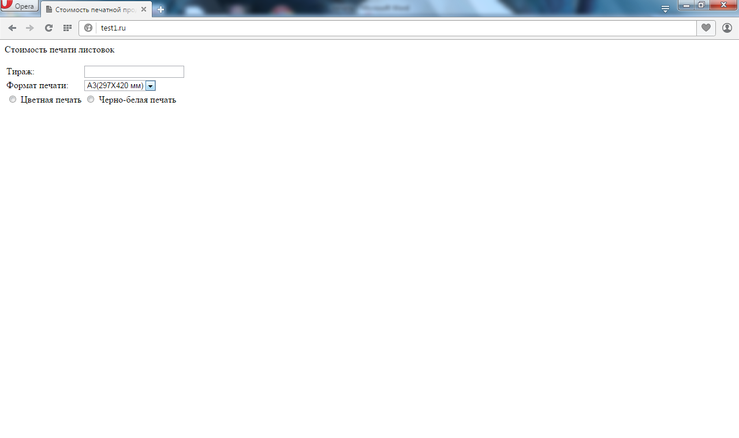

Рис. 6 Добавление на форму текстового поля для ввода цвета листовок

Добавляем кнопку для отправки формы (рис. 7):

<br/>

<input type="submit" value="Рассчитать" name="submit-form-list" />

</form>

</body>

</html>

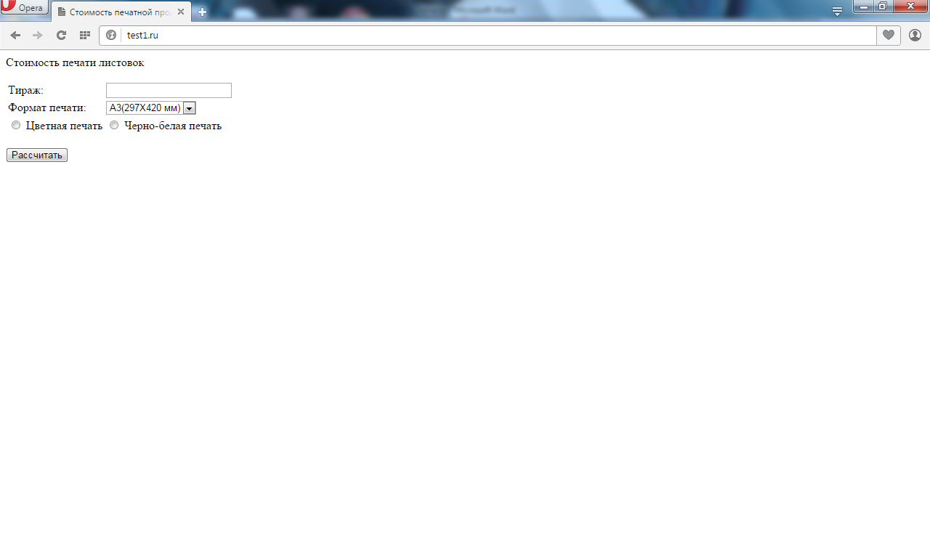

Рис. 7 Добавление кнопки для отправки формы

Так как переменные еще не объявлены в скрипте, при нажатии кнопки «Рассчитать» элементы очищаются.

Добавляем вывод результатов. Пусть переменная, которая будет отвечать за стоимость печати тиража листовок в php скрипте будет называться $summa, а переменная отвечающая за цену одной листовки $cena. На страницу будут выводиться их значения (рис. 8):

<p>Общая стоимость тиража: <?php echo $summa; ?></p>

<p>Цена за единицу: <?php echo $cena; ?></p>

</body>

</html>

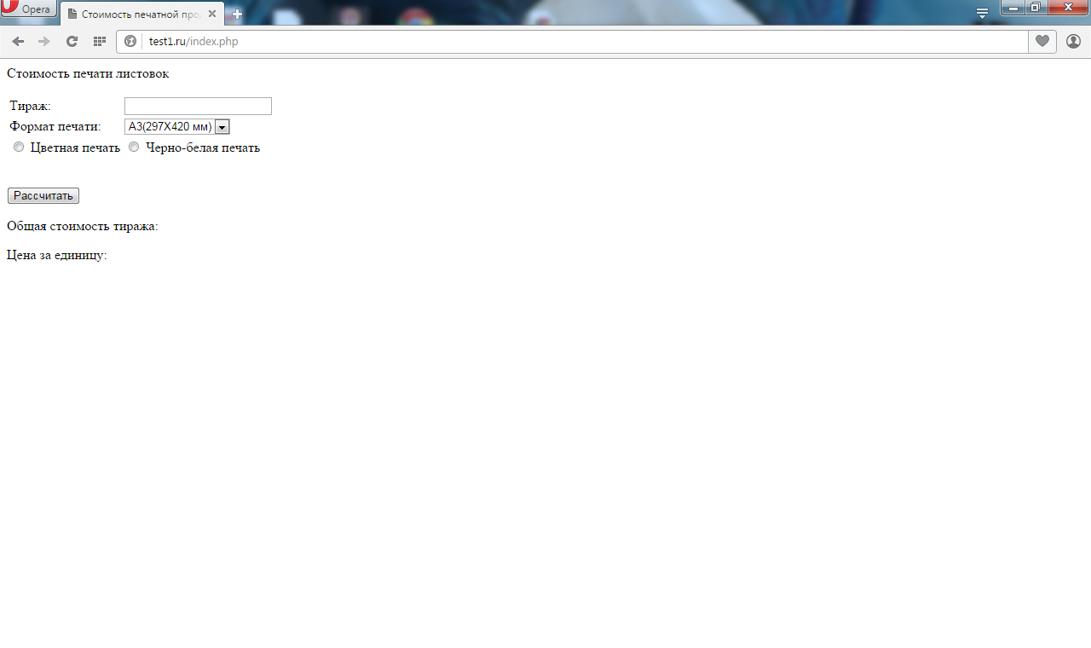

Рис. 8 Вывод результатов

Переменные не объявлены в скрипте, значения пусты, при нажатии кнопки «Рассчитать» поля формы очищаются.

Аналогично добавим форму для ввода данных о печати буклетов. Дополнительно добавим элемент (radio) для ввода типа бумаги, на которой печатаются буклеты, называем его bumaga. Пусть переменная, которая будет отвечать за бумагу в php скрипте будет называться $bumaga, для элемента переключателя, значение которого совпадает со значением переменной $bumaga добавляем атрибут checked. Элементы формы и соответствующие им переменные назовем tirag_b - $tirag_b; format_b - $format_b; cvet_b - $cvet_b; summa_b; cena_b (рис. 9):

<form action="index.php" method="post">

<p>Стоимость печати буклетов</p>

<table>

<tr>

<td>

Тираж:</td> <td> <input type="text" value="<?php echo $tirag_b; ?>" name="tirag_b" /></td> </tr>

<tr>

<td>

Формат печати:</td> <td> <select name="format_b">

<option <?php if ($format_b==10) {echo selected;} ?> value="10">A3(297X420 мм)</option>

<option <?php if ($format_b==3) {echo selected;} ?> value="3">A4(210X297 мм)</option>

<option <?php if ($format_b==2) {echo selected;} ?> value="2">A5(148X210 мм)</option>

</select></td></tr>

<tr>

<td>

<input type="radio" value="10" name="cvet_b" <?php if ($cvet_b==10) {echo checked;} ?>> Цветная печать</td> <td>

<input type="radio" value="5" name="cvet_b" <?php if ($cvet_b==5) {echo checked;} ?> > Черно-белая печать</td> </tr>

<tr>

<td>

<input type="radio" value="5" name="bumaga" <?php if ($bumaga==5) {echo checked;} ?>> Мелованная бумага</td> <td>

<input type="radio" value="2" name="bumaga"<?php if ($bumaga==2) {echo checked;} ?> > Офсетная бумага</td> </tr>

</table>

<br/>

<input type="submit" value="Рассчитать" name="submit-form-buklet" />

</form>

<p>Общая стоимость тиража: <?php echo $summa_b; ?></p>

<p>Цена за единицу: <?php echo $cena_b; ?></p>

</body>

</html>

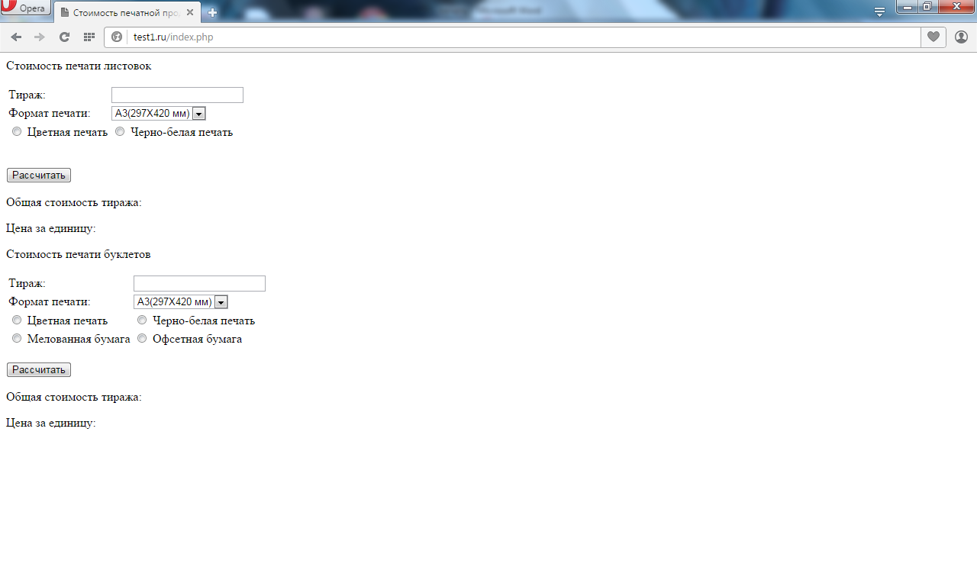

Рис. 9 Добавление формы для ввода данных на печать буклетов

Переменные не объявлены в скрипте, значения пусты, при нажатии кнопки «Рассчитать» поля формы очищаются.

Добавим в начало страницы скрипт для расчета стоимости печати. Создадим класс Production, который будет отвечать за выполнение расчета:

<?php

class Production

{

}

?>

Добавим в класс Production функцию Listovka() для расчета стоимости печати листовок:

<?php

class Production

{

function Listovka($tirag, $format, $cvet)

{

$sum=$tirag*$format+$tirag*$cvet+30;

return $sum;

}

Добавим в класс Production функцию Buklet() для расчета стоимости печати буклетов:

<?php

class Production

{

function Listovka($tirag, $format, $cvet)

{

$sum=$tirag*$format+$tirag*$cvet+30;

return $sum;

}

function Buklet($tirag, $format, $cvet, $bumaga)

{

$sum=$tirag*$format+$tirag*$cvet+$tirag*$bumaga+60;

return $sum;

}

Объявим переменные $summa="";$cena="";$summa_b="";$cena_b="" и создадим объект класса Production:

<?php

$summa="";

$cena="";

$summa_b="";

$cena_b="";

$prod=new Production();

class Production

{

Проверим, если была отправлена форма для расчета стоимости печати листовок, объявим переменные $tirag;$format;$cvet и присвоим им значения переданные в форме (рис. 10):

<?php

$summa="";

$cena="";

$summa_b="";

$cena_b="";

$prod=new Production();

if(isset($_POST['submit-form-list'])) {

$tirag = $_POST['tirag'];

$format = $_POST['format'];

$cvet = $_POST['cvet'];

}

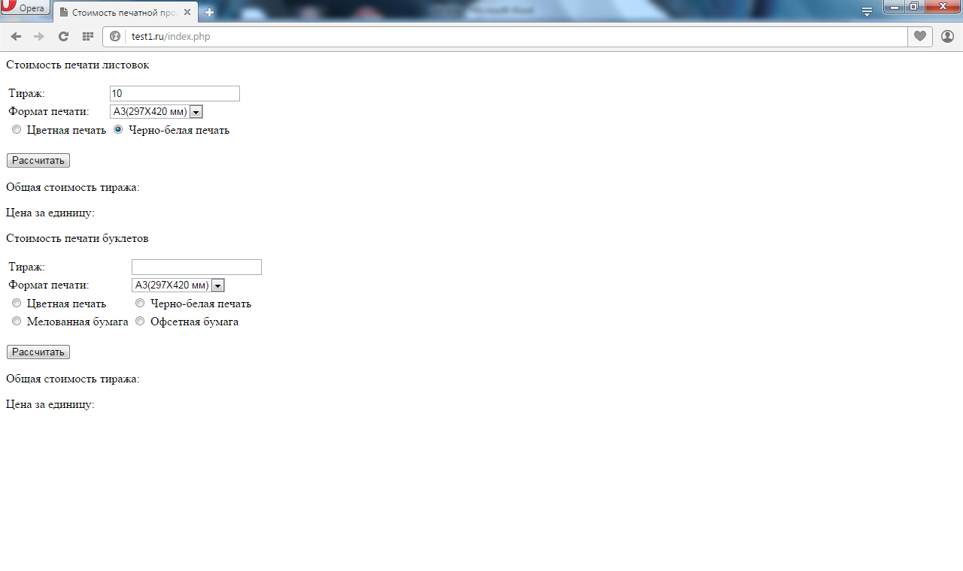

Рис. 10 Объявление переменных

Переменные, передаваемые в форме, объявлены, при нажатии кнопки «Рассчитать» их значения не очищаются. Расчет не производится, поэтому значения переменных, отвечающих за результат пусты. Переменные, передаваемые во второй форме, не объявлены, поэтому при нажатии кнопки «Рассчитать» их значения очищаются.

Присвоим переменной $summa результат выполнения функции Listovka и посчитаем цену печати одной листовки:

<?php

$summa="";

$cena="";

$summa_b="";

$cena_b="";

$prod=new Production();

if(isset($_POST['submit-form-list'])) {

$tirag = $_POST['tirag'];

$format = $_POST['format'];

$cvet = $_POST['cvet'];

$summa=$prod->Listovka($tirag, $format, $cvet);

$cena=$summa/$tirag;

}

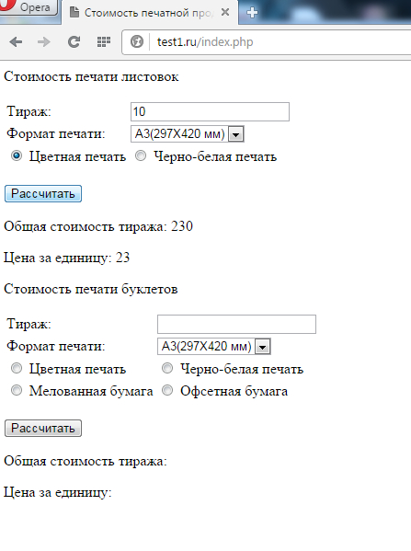

Рис. 11 Расчет стоимости печати одной листовки с объявленными переменными

Переменные, передаваемые в первой форме (рис. 11), объявлены, поэтому при нажатии кнопки «Рассчитать» их значения не очищаются. В скрипте выполняется расчет, поэтому значения переменных, отвечающих за результат, выводятся на страницу.

Аналогично добавим проверку отправки формы для расчета стоимости печати буклетов, объявление соответствующих переменных и выполнение расчета для буклетов (рис. 12):

if(isset($_POST['submit-form-buklet'])) {

$tirag_b = $_POST['tirag_b'];

$format_b = $_POST['format_b'];

$cvet_b = $_POST['cvet_b'];

$bumaga = $_POST['bumaga'];

$summa_b=$prod->Buklet($tirag_b, $format_b, $cvet_b, $bumaga);

$cena_b=$summa_b/$tirag_b;

}

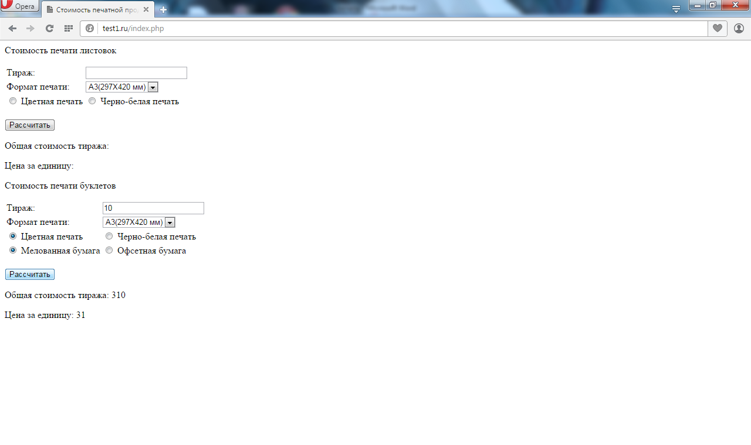

Рис. 12 Форма для расчета стоимости печати буклетов

Переменные, передаваемые в форме (рис. 12), объявлены, поэтому при нажатии кнопки «Рассчитать» их значения не очищаются. В скрипте выполняется расчет, поэтому значения переменных, отвечающих за результат, выводятся на страницу.

1. Исходный код

В итоге мы получили исходный код для приложения, предназначенного для расчета стоимости печати на типографии:

<?php

$summa="";

$cena="";

$summa_b="";

$cena_b="";

$prod=new Production();

if(isset($_POST['submit-form-list'])) {

$tirag = $_POST['tirag'];

$format = $_POST['format'];

$cvet = $_POST['cvet'];

$summa=$prod->Listovka($tirag, $format, $cvet);

$cena=$summa/$tirag;

}

if(isset($_POST['submit-form-buklet'])) {

$tirag_b = $_POST['tirag_b'];

$format_b = $_POST['format_b'];

$cvet_b = $_POST['cvet_b'];

$bumaga = $_POST['bumaga'];

$summa_b=$prod->Buklet($tirag_b, $format_b, $cvet_b, $bumaga);

$cena_b=$summa_b/$tirag_b;

}

class Production

{

function Listovka($tirag, $format, $cvet)

{

$sum=$tirag*$format+$tirag*$cvet+30;

return $sum;

}

function Buklet($tirag, $format, $cvet, $bumaga)

{

$sum=$tirag*$format+$tirag*$cvet+$tirag*$bumaga+60;

return $sum;

}

}

?>

<html>

<head>

<title>Стоимость печатной продукции</title>

</head>

<body>

<form action="index.php" method="post">

<p>Стоимость печати листовок</p>

<table>

<tr>

<td>

Тираж:</td> <td> <input type="text" value="<?php echo $tirag; ?>" name="tirag" /></td> </tr>

<tr>

<td>

Формат печати:</td> <td> <select name="format">

<option <?php if ($format==10) {echo selected;} ?> value="10">A3(297X420 мм)</option>

<option <?php if ($format==3) {echo selected;} ?> value="3">A4(210X297 мм)</option>

<option <?php if ($format==2) {echo selected;} ?> value="2">A5(148X210 мм)</option>

</select></td></tr>

<tr>

<td>

<input type="radio" value="10" name="cvet" <?php if ($cvet==10) {echo checked;} ?>> Цветная печать</td> <td>

<input type="radio" value="5" name="cvet" <?php if ($cvet==5) {echo checked;} ?> > Черно-белая печать</td> </tr>

</table>

<br/>

<input type="submit" value="Рассчитать" name="submit-form-list" />

</form>

<p>Общая стоимость тиража: <?php echo $summa; ?></p>

<p>Цена за единицу: <?php echo $cena; ?></p>

<form action="index.php" method="post">

<p>Стоимость печати буклетов</p>

<table>

<tr>

<td>

Тираж:</td> <td> <input type="text" value="<?php echo $tirag_b; ?>" name="tirag_b" /></td> </tr>

<tr>

<td>

Формат печати:</td> <td> <select name="format_b">

<option <?php if ($format_b==10) {echo selected;} ?> value="10">A3(297X420 мм)</option>

<option <?php if ($format_b==3) {echo selected;} ?> value="3">A4(210X297 мм)</option>

<option <?php if ($format_b==2) {echo selected;} ?> value="2">A5(148X210 мм)</option>

</select></td></tr>

<tr>

<td>

<input type="radio" value="10" name="cvet_b" <?php if ($cvet_b==10) {echo checked;} ?>> Цветная печать</td> <td>

<input type="radio" value="5" name="cvet_b" <?php if ($cvet_b==5) {echo checked;} ?> > Черно-белая печать</td> </tr>

<tr>

<td>

<input type="radio" value="5" name="bumaga" <?php if ($bumaga==5) {echo checked;} ?>> Мелованная бумага</td> <td>

<input type="radio" value="2" name="bumaga"<?php if ($bumaga==2) {echo checked;} ?> > Офсетная бумага</td> </tr>

</table>

<br/>

<input type="submit" value="Рассчитать" name="submit-form-buklet" />

</form>

<p>Общая стоимость тиража: <?php echo $summa_b; ?></p>

<p>Цена за единицу: <?php echo $cena_b; ?></p>

</body>

</html>

1. Принцип работы приложения

Браузер пользователя обращается к веб-серверу (GET). Веб-сервер запускает интерпретатор языка PHP, на сервере происходит обработка, результатом которой является HTML код. HTML страница возвращается браузеру пользователя. При нажатии на кнопку «Рассчитать» данные, введенные в форму, отправляются на сервер (POST). Веб-сервер запускает интерпретатор языка PHP, на сервере происходит обработка, результатом которой является HTML код. HTML страница возвращается браузеру пользователя с готовым расчетом.

# Заключение

В результате проделанной работы мы создали доступное приложение, которое поможет быстро и легко узнать стоимость нужной печатной продукции. При необходимости возможно добавление дополнительных параметров и форм.

Файл с исходным кодом можно найти по ссылке: <https://github.com/ISUCT/OOP_Coursework_2015/blob/Filippova_I_V/php.docx>

# Список использованной литературы

1. Электронный ресурс: https://ru.wikipedia.org, http://www.denwer.ru/
2. Линн Бейли, Майкл Моррисон Изучаем PHP и MySQL / Эксмо 2010